1)CLICAR INVENTÁRIO
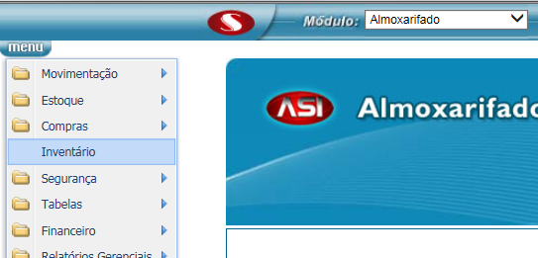
2)CLICAR EM CONSULTA
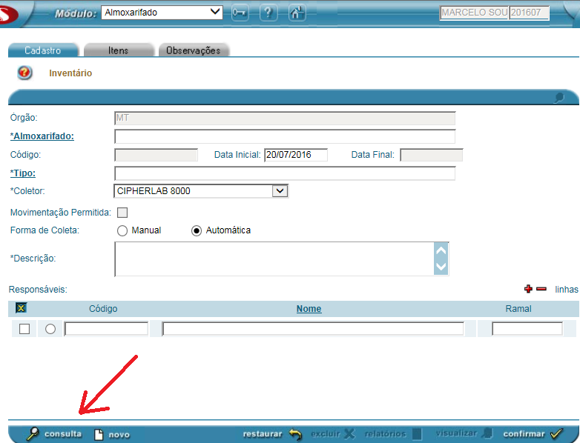

3) INDIQUE:
- ALMOXARIFADO
- Nº INVENTÁRIO
- CLICAR EM CONSULTA
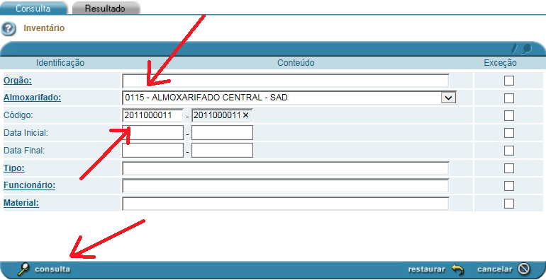
4)CLICAR EM RELATÓRIO
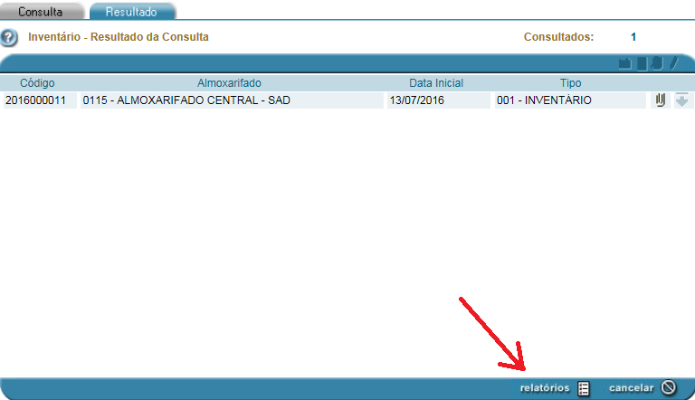

5) PODE SER SELECIONADO OS RELATÓRIOS:
- AX0001.P OU AX0002.P OU AX0192
- CLICAR EM GERAR
- OS DEMAIS RELATÓRIOS GERAM INFORMAÇÕES ESPECÍFICOS COMO: OS QUE TEM DIFERENÇAS, CONFERÊNCIA – CONTAGEM, ETC.
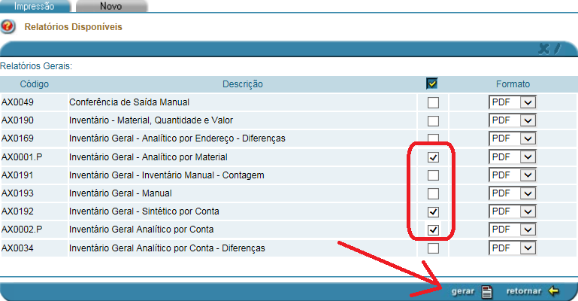
6)RELATÓRIO GERADO (AX0001.P)
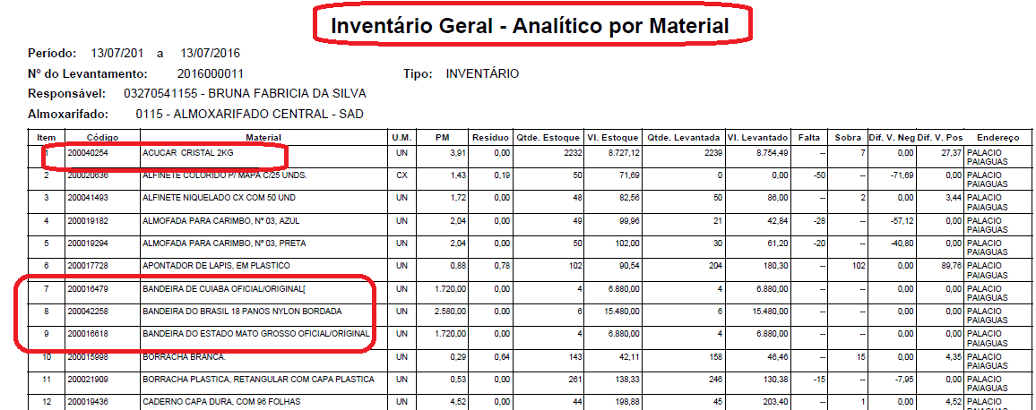

EMISSÃO DO SALDO DE CONTAS PATRIMÔNIO

1)SELECIONE:
- RELATÓRIOS
- CLICAR EM INVENTÁRIO GERAL
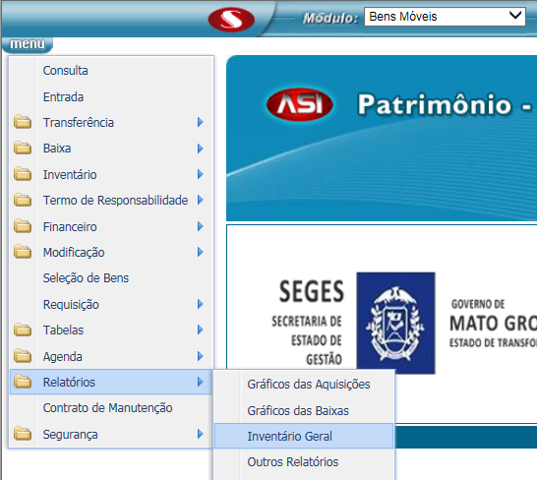

2)INFORME:
- UG
- MARQUE EM TIPO DO BEM TODOS OS CAMPOS
- SELECIONAR O ITEM CONTA E PRESSIONAR F7
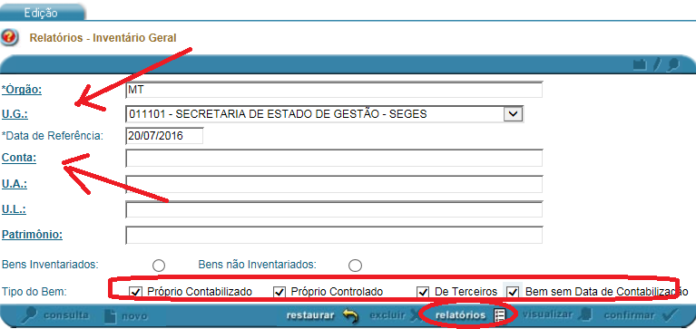
3)EM CONTA:
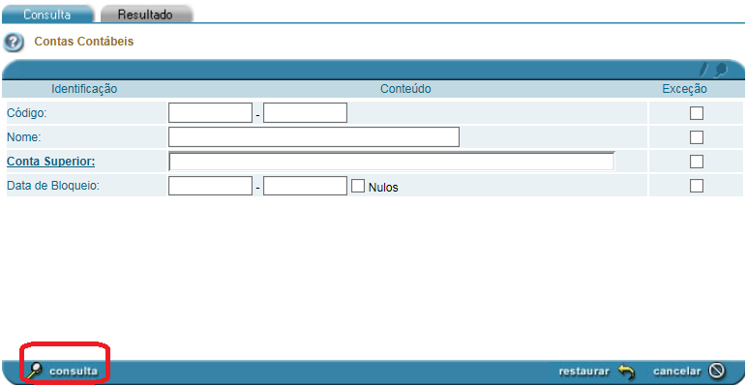
- CLICAR EM CONSULTA

4) CLICAR EM CARREGAR TODOS
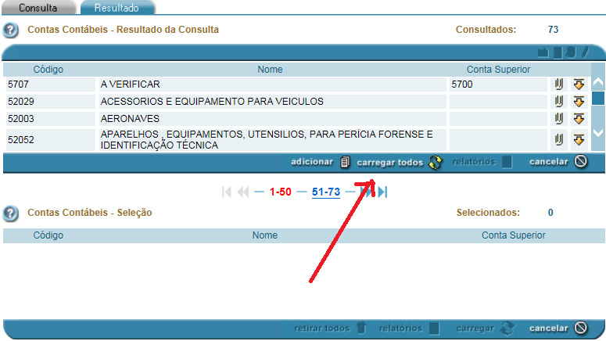
5)CLICAR EM RELATÓRIOS
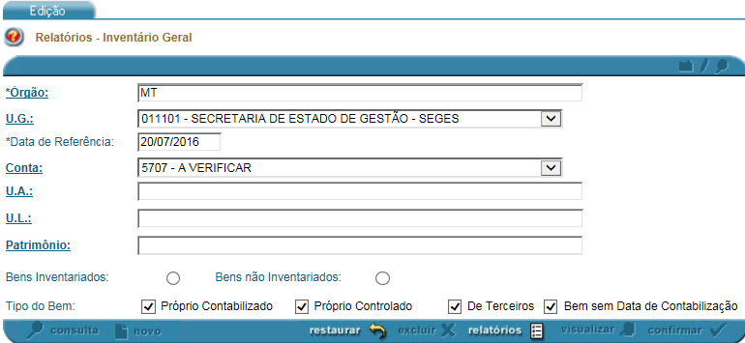
6)PODE SER SELECIONADO DOIS RELATÓRIOS:
- PA0178 OU PA0135
- CLICAR EM GERAR
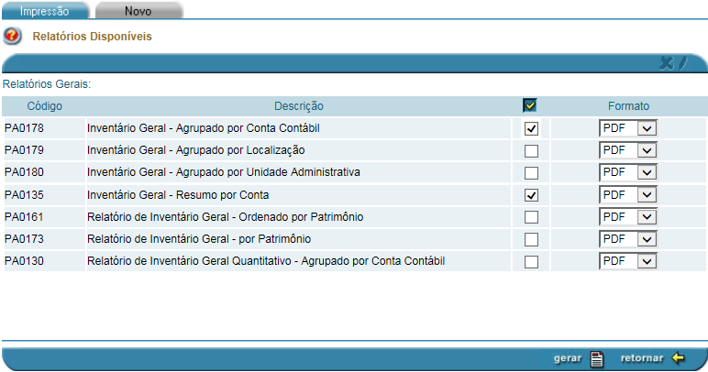
7)RELATÓRIO PA0178
